МУНИЦИПАЛЬНОЕ БЮДЖЕТНОЕ ОБЩЕОБРАЗОВАТЕЛЬНОЕ
УЧРЕЖДЕНИЕ "НАЙДЁНОВСКАЯ ШКОЛА"
КРАСНОГВАРДЕЙСКОГО РАЙОНА
РЕСПУБЛИКИ КРЫМ

Театрализовано – игровое представление
для начальной школы
«Однажды в осеннем саду...»

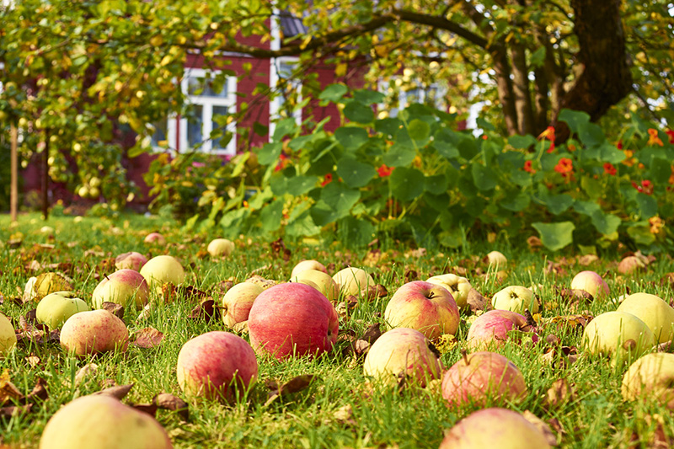

Разработала :
руководитель школьного кружка «Вдохновение»,
учитель русского языка и литературы,
Великая И.В.
Найдёновка, 2018г
Действующие лица:
Червяк -
Бабочка-капустница –
Жаба –
Пугало –
Банан –
Апельсин –
Вишня –
Крыжовник –
Яблоко –
Слива –
Арбуз –
Малина –
Сцена представляет собой сад с различными садовыми деревьями и цветами. Звучит музыка. На фоне ее – фонограмма слов.
Совсем недавно в нашем саду
созрели все фрукты, стали в самом соку.
Почуяв их прекрасный аромат,
в саду кто-то стал есть все подряд.
Занавес открывается. На одном из деревьев лежит Червяк, аппетитно уплетая яблоко. Рядом сидит Бабочка-капустница. Червяк поет (на мотив песни Г. Гладкова «Львенок и Черепаха»).
Червяк.
Я на яблоне лежу,
Ее яблоки грызу.
Все грызу и грызу.
Очень вкусно - вам скажу.
Рядом Бабочка сидит
И усами шевелит.
Только я все грызу,
На нее я не гляжу.
Бабочка. А зря не глядишь. Я могу обидеться и больше не дружить тобой.
Червяк. Ты опять?
Бабочка. Что «опять»? Недавно ты совсем другую песню пел.
Червяк. Какую?
Бабочка. Да от какую (поет песню из репертуара группы «Премьер-министр»).
У нее глаза – два бриллианта
в три карата.
Усики ее . . .
Червяк. (перебивая). Хватит, хватит! Ты, наверное, меня с Жуком перепутала.
Бабочка. Ты что, Розовый! Жуки ведь не поют, они жужжат. (помолчав) А ты что опять не в духе? Что случилось на этот раз?
Червяк. То же, что и во второй!
Бабочка. А что было во второй?
Червяк. (кричит) То же, что в первый!
Бабочка. Нет, ты сегодня невыносим! Полечу-ка я лучше капустные листочки покусаю. (сердито.) А ты грызи свои яблоки, может лопнешь.
Улетает.
Червяк. Лети, лети. Чтоб тебя Чучело напугало или Жаба съела!
Жаба. Привет, Червяк! Все яблоки грызешь?
Червяк. Грызу. А ты что, можешь другое что-то предложить?
Жаба. Могу! Например, Сливу и Малину.
Червяк. А это вкусно?
Жаба. Не знаю. На вид вкусно. Я ведь ими не питаюсь (поет на мотив песни В. Шаинского «Облака»)
На болоте, где мы с кваками живем,
Много мошек, комариков и гнуса.
Мы на завтрак и ужин их жуем,
Вы бы знали, какого они вкуса!
Комары !
Для нас всегда вы очень сладки!
Комары!
Что вы мчитесь без оглядки!
Ну куда же вы летите все?
Ну, куда?
Никогда я не забуду вас,
Никогда!
Червяк. Бр-р! Как ты ешь этих . . . с крылышками?
Жаба. Как-как? Как ты яблоко.
Червяк. Слушай, квакуша, а где растет эта . . . Слива . . . с как ее . . .Малиной?
Жаба. Здесь, в саду (показывает). За яблонями.
Червяк. (смотрит). Ничего ни вижу. Кругом – сплошная зелень.
Жаба. А ты на дерево повыше залез, тогда увидишь.
Червяк. Может, не стоит мне с ним знакомиться? А?
Жаба. Стоит, стоит. Шевелись побыстрей.
Червяк. (залезая на дерево). Я не могу быстрей. Видишь, какой я упитанный.
Жаба. Ты не упитанный, а жирный. Хватит одними яблоками питаться! Я тебе об этом не в первый раз говорю. Смотри, как бы чего не случилось!
Червяк. Не квакай под ноги, а то свалюсь... Ну вот, я добрался до самой верхушки яблони. Отсюда весь сад, как на ладони. Вот там уже растут другие деревья, и я, кажется, чувствую прекрасный аромат Сливы и Малины.
Жаба. Глупый ты какой-то! Малина – это вовсе не дерево, а куст. Слезай, я тебе все покажу.
Червяк спускается на землю.
Жаба. (издеваясь) С благополучным приземлением, Розовый!
Червяк. Да ладно тебе, Квака! Ну что, веди меня, знакомь.
Звучит музыка. Червяк и Жаба идут искать Сливу и Малиной, напевая на мотив песни из мультфильма «Вини – Пух и все-все-все».)
Жаба. (поет)
Куда идем мы с Червячком?
Большой, большой секрет!
Червяк. (продолжает петь)
И не расскажем мы о нем
О, нет! О, нет! О, нет!
Бабочка. (подлетает) Какой же это секрет, если я о нем знаю?
Жаба. Добрый день, порхающая ты наша!
Бабочка. Какой же он добрый, если мне Червяк с утра настроение испортил?
Червяк. (кричит) Ты опять?
Жаба. (Червяку) Перестань кричать. Пусть она с нами летит, веселее будет.
Звучит музыка. Герои продолжают путь.
В это время в глубине сада фрукты и ягоды знакомятся с прибывшими к ним гостями – другими фруктами: Бананом и Апельсином. Их покой охраняет Пугало.
Пугало.
Уважаемый садовый народ!
Прошу вас пройти немного вперед!
Сегодня мы вместе с вами
Встречаемся с заморскими гостями.
Вишенка. (обращаясь к Банану) Представьтесь, пожалуйста!
Банан.
Меня дети обожают,
Обезьяны уплетают,
Из далеких, жарких стран
К вам приехал я – Банан!
(аплодисменты)
Апельсин.
Вкусны – оближешь пальчики -
Оранжевые мячики.
Я – Апельсин.
Самый вкусный в мире я – один.
Слива. Мы очень рады вас принимать в своем саду.
Вдруг Пугало дает всем знак «Не шуметь».
Яблоко. (Банану)
Наше четкое Пугало
Подозрительный шум почуяло.
Малина. (Апельсину)
На границе его владения
Появились два привидения.
Вишня. (вглядываясь в даль)
Первое – руки в боки,
Второе - в очках и ковбойке.
Крыжовник. Чего испугались, глупые? Помните:
Если Пугало на посту,
Враг обходит наш сад за версту!
(дает команду).
Внимание! Никому не расслабляться!
Давайте по очереди гостям представляться!
Звучит музыка. Фрукты выстраиваются друг за другом.
Слива.
Синий мундир,
Желтая подкладка.
Тот, кто кушает меня,
Восклицает «Сладко!»
Яблоко.
Круглое, румяное,
Я расту на ветке.
Любят меня взрослые
И маленькие детки.
Крыжовник.
Низок да колюч,
Сладок да пахуч,
Мои ягоды сорвешь -
Свои руки обдерешь.
Вишня.
Мною не нахвалятся.
Я ли не красавица?
Я всего-то косточка
Да красненькая кофточка.
Арбуз.
Сам я алый, сахарный,
Кафтан зеленый, бархатный.
Меня любит карапуз.
А зовут меня Арбуз.
Малина.
Мои ягодки, смотри,
Как наперстки малые,
Все они под цвет зари:
Алые – преалые.
Апельсин. Какой у вас интересный народ!
Пугало. (с гордостью) Так у нас ведь сад, а не огород.
(Обращаясь к фруктам и ягодам).
Давайте устроим дивный парад.
Пусть каждый гость покажет наряд.
Звучит музыка. Проходит парад костюмов.
Пугало.
Наверно гостям интересно узнать,
Какой урожай предстоит нам собрать.
Загадки детям
Стихи об Осени (учащиеся)
Флешмоб (учащиеся)
Игры(проводят фрукты)
Пугало.
А сейчас, садовый народ,
Быстро встанем все в хоровод
И танцуем помаленьку
Веселый танец «Летку-еньку».
Дети-фрукты дружно исполняют танец.
Жаба. ( показывая Червяку) Смотри внимательнее. Вон та синяя – Слива, а эта алая – Малина.
Бабочка. А зачем они ему?
Червяк. (сердито) А зачем тебе об этом знать?
Бабочка. Раз я с вами, значит,я должна быть в курсе ваших планов.
Жаба. (Червяку) Она права. Да не ругайтесь вы, а то ничего у нас не получится.
Бабочка. А что должно получится?
Жаба. (объясняя) Я должна познакомить Червяка с Сливой и Малиной.
Бабочка. Зачем?
Червяк. Затем, чтобы поменять яблоко на них. Оно мне уже надоело. Хочется чего-нибудь новенького.
Бабочка. Понятно. А я то думала!
Червяк. Ах, она еще и думала! Ты всегда думаешь не о том, о чем надо.
Бабочка. Если будешь ворчать, я полечу и сообщу Пугало о ваших намерениях.
Жаба. Ты чего? Спятила? (Червяку) Ты тоже хорош. А про Пугало она права – он для вас самый наипервейший враг. Берегись его!
Бабочка. Помогите! Спасите! А-а-а!
Жаба. Да не кричи ты! Еще можно что-нибудь придумать, чтобы добраться до Сливы и Малины.
Подзывает Бабочку и Червяка, шепчет им что-то.
Червяк. Ой, какие вы все спелые и вкусные! Так и проситесь все в рот!
Бабочка. Хи-хи-хи!
Червяк. Что ты хихикаешь? Ты лучше фрукты и ягоды заставь рассмеяться.
Бабочка. Ну что ж, мои сладкие повторяйте за мной:
- Хи-хи-хи, хи-хи-хи!
Червяк. Все вы фрукты неплохи!
Бабочка. Хо-хо-хо, хо-хо-хо!
Червяк. Съесть нам будет вас легко!
Бабочка. Хе-хе-хе, хе-хе-хе!
Червяк. Не уйдем мы налегке!
Жаба. Да что вы заладили? Сейчас всех испугаете и лишитесь вкусного ужина. Давайте лучше поиграем в «Догонялки». Фрукты и ягоды будут убегать, а Червяк и Бабочка их догонять.
Звучит музыка. Бегают.
Червяк. Нет, я так больше не могу! Дайте отдышаться. И вообще я хочу есть!
Жаба. Я, кажется догадываюсь, как ты можешь славно поужинать. (шепчет что-то Червяку).
Бабочка. Опять вы что-то затеваете?
Червяк. Не лезь, усатая. Лучше помоги.
Бабочка. А что нужно делать?
Червяк. Построить все фрукты и ягоды в ряд друг за другом, но . . . (шепчет)
Бабочка выстраивает детей так, чтобы последними оказались Слива и Малина.
Жаба. Сейчас фрукты и ягоды, крепко держась друг за друга, будут спасать Сливу и Малину от Червяка, который станет первым в фруктово-ягодной колонне.
Звучит музыка. Червяк старается схватить Сливу и Малину, схватив, берет за руки и ведет через зал.
Червяк. Наконец-то я вами полакомлюсь. Надеюсь ваши друзья не догадаются позвать Пугало.
Дети зовут Пугало.
Пугало. (появляется в зале, отгораживая Сливу и Малину). Что случилось? Что за шум? А-а, вот кто охотиться за фруктами и ягодами в моем саду! Ничего у вас не выйдет. Пока я на посту, мои друзья будут в полной безопасности, а в саду – порядок!
(Червяку) А ну, кыш отсюда! (Жабе) А тебе, Квакуша, должно быть стыдно. Не тех друзей ты себе нашла. Подумай об этом.
Червяк и Жаба уходят.
Пугало. (им вслед) И не забудьте собой капустогрызку прихватить.
Бабочка. А я что? Я ничего! Это все Червяк! (Червяку) Так тебе и надо, Розовый!
Червяк. (оборачивается, грозя кулаком). А мы с тобой еще встретимся...
Бабочка и Червяк уходят.
Пугало. (обращаясь к фруктам)
Мы не будем вешать носа.
Не с руки нам все скучать.
Если нет у вас вопросов,
Будем праздник продолжать.
Звучит музыка. Водят хоровод.
Игры (проводят фрукты)
Песня «Наша Осень»
КОНЕЦ!!!

